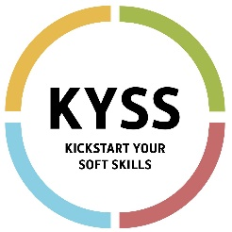
Kickstart Your Soft Skills
  - Zelfreflectie

Kies 3 skills die jij wil versterken. Je kan hiervoor bijvoorbeeld naar jouw scores kijken. Of herbekijk je antwoorden en kijk op welke items je ‘oneens’ of ‘helemaal oneens’ antwoordde.

- Zet een kruisje achter deze 3 skills in de onderstaande tabel.
Communiceren |  | Resultaatgerichtheid |  | Analyseren |  | Zelfreflectie
Diversiteit |  | Digitale vaardigheden |  | Creativiteit |  | Plannen &  organiseren
Samenwerken |  | Flexibiliteit |  | Kritisch denken |  | Verantwoordelijkheid
Inleving |  | Klantgerichtheid |  | Leerbereidheid |  | Zelfstandigheid

- Bekijk nu de tips die zijn gegeven voor deze skills in het feedbackrapport. Welke zijn voor jou zeker nuttig en ga je in je achterhoofd houden?

- Zijn er nog andere acties die je kan bedenken om deze skills te versterken?

- Wanneer zijn deze acties volgens jou geslaagd?

EVOLUTIE

- Welke groei heb je bij jezelf vastgesteld? Kijk hiervoor naar de acties die je eerder formuleerde.

- Beschrijf dit aan de hand van 2 voorbeelden.

- Denk terug aan de afgelopen tijd, beschrijf een moment waar je trots op bent en een moeilijk moment.

- Hoe zou je het moeilijk moment anders aanpakken?

